Peták.hu  
Wireframe terv

Bejelentkezési űrlap nagy-, és közepes méretű képernyőkön.

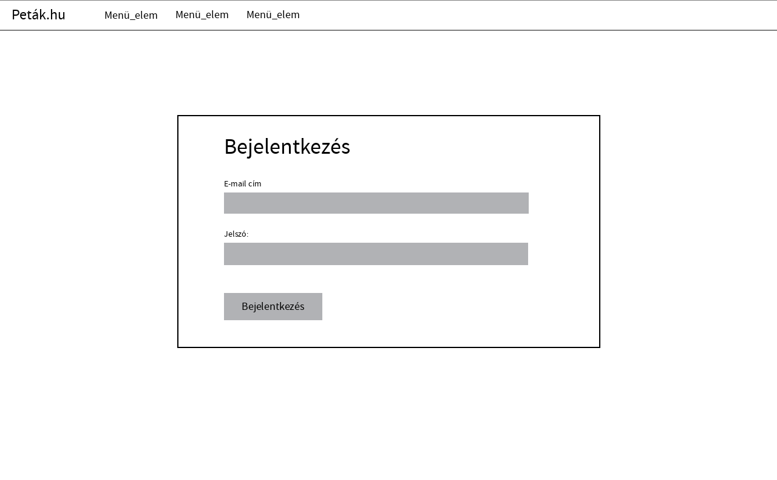

Navigációs menü

Bejelentkezési gomb

Bemeneti mezők

Bejelentkezési űrlap kisméretű képernyőkön.

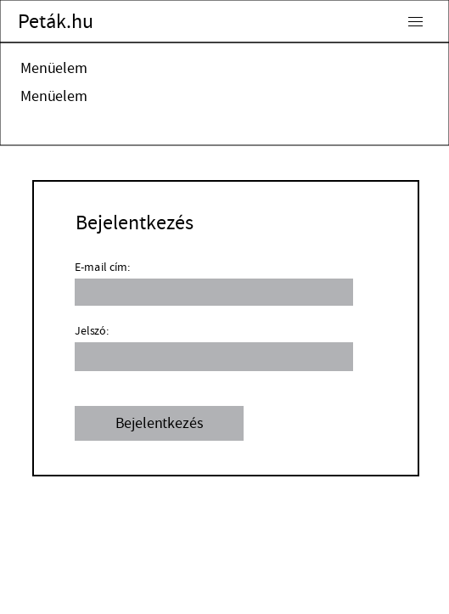

Bemeneti mezők

Bejelentkezési gomb

Navigációs menü

Navigációs menü láthatóságát állító gomb

Regisztrációs űrlap nagy-, és közepes méretű képernyőkön.

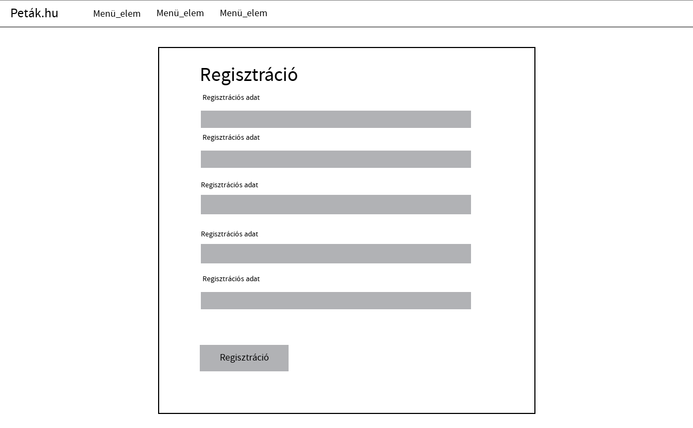

Navigációs menü

Bemeneti adatok

Regisztrációt indító gomb

Regisztrációs űrlap kisméretű képernyőkön.

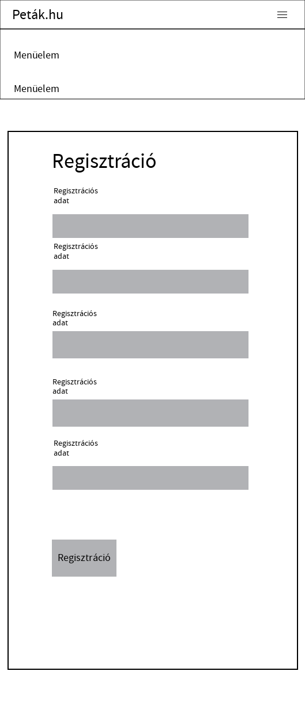

Bemeneti adatok

Regisztrációt indító gomb

Navigációs menü

Navigációs menü láthatóságát állító gomb

Profil módosítási űrlap nagy-, és közepes méretű képernyőkön.

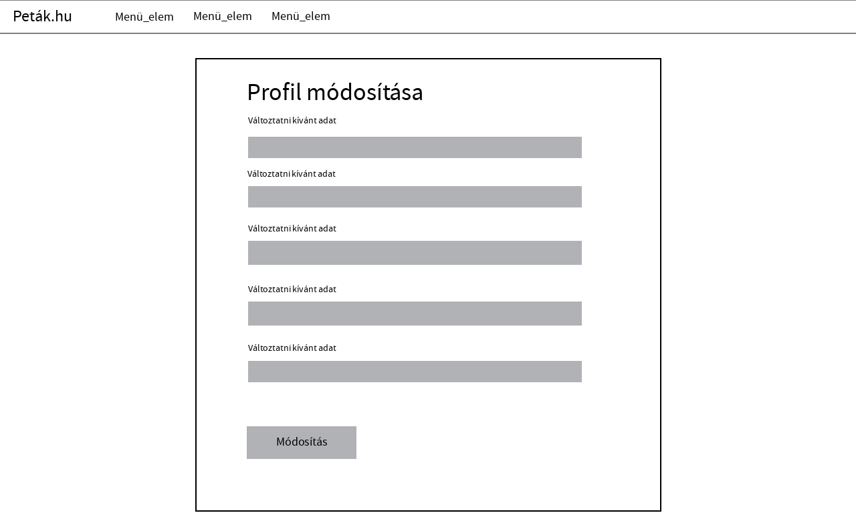

Változandó bemeneti adatok

Módosítást indító gomb

Navigációs menü

Profil módosítási űrlap kisméretű képernyőkön.

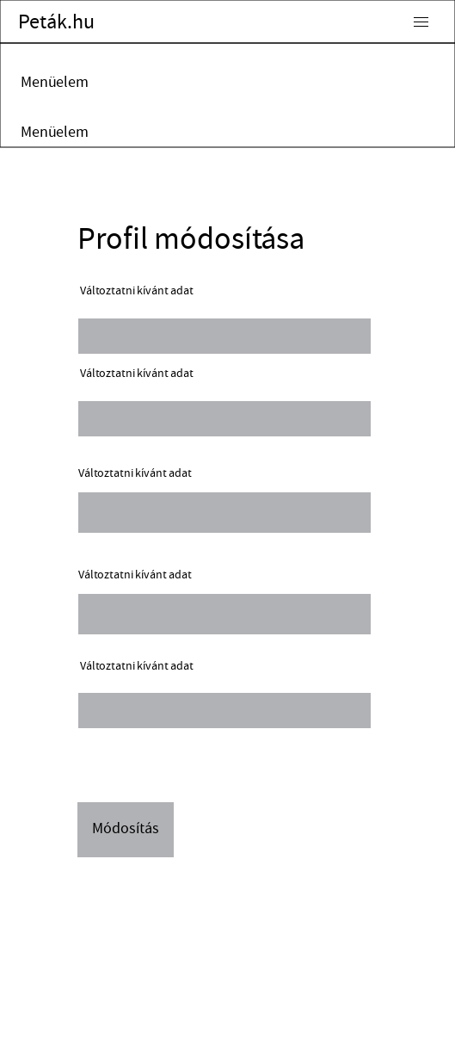

Navigációs menü

Navigációs menü láthatóságát állító gomb

Változandó bemeneti adatok

Módosítást indító gomb

Promóciós aloldal nagy-, és közepes méretű képernyőkön.

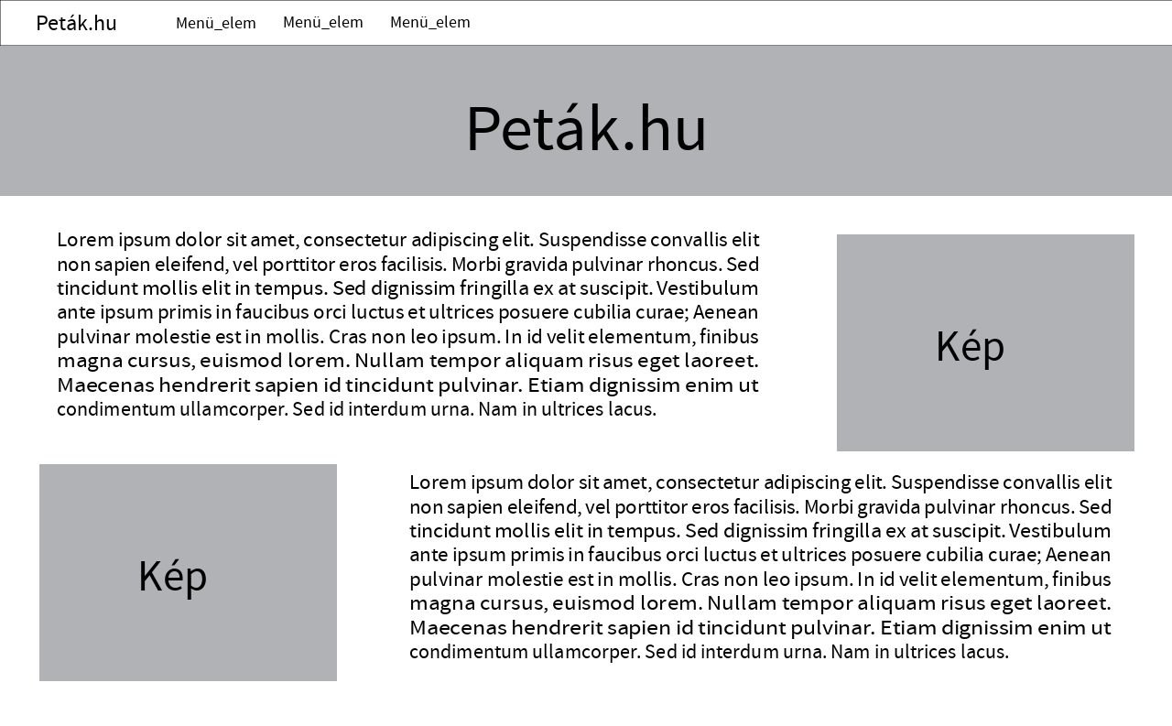

Információs szekciók

Fejléc

Navigációs menü

Promóciós aloldal kisméretű képernyőkön.

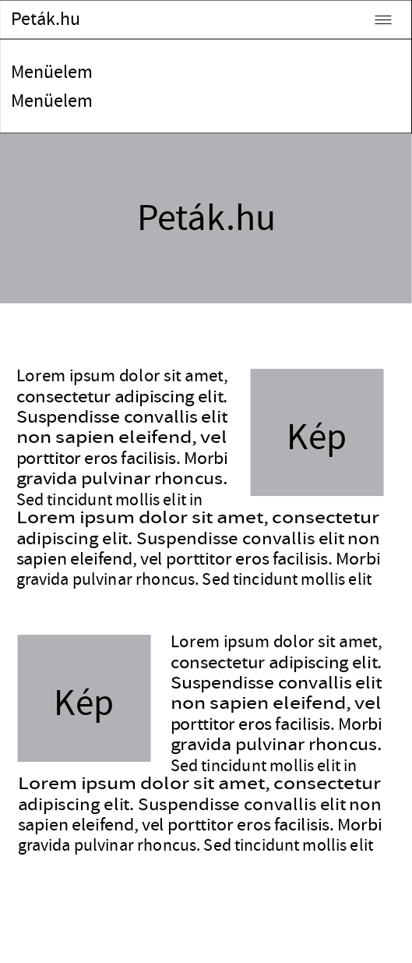

Navigációs menü

Navigációs menü láthatóságát állító gomb

Fejléc

Információs szekciók

Teljes érmekatalógus nagy képernyőkön.

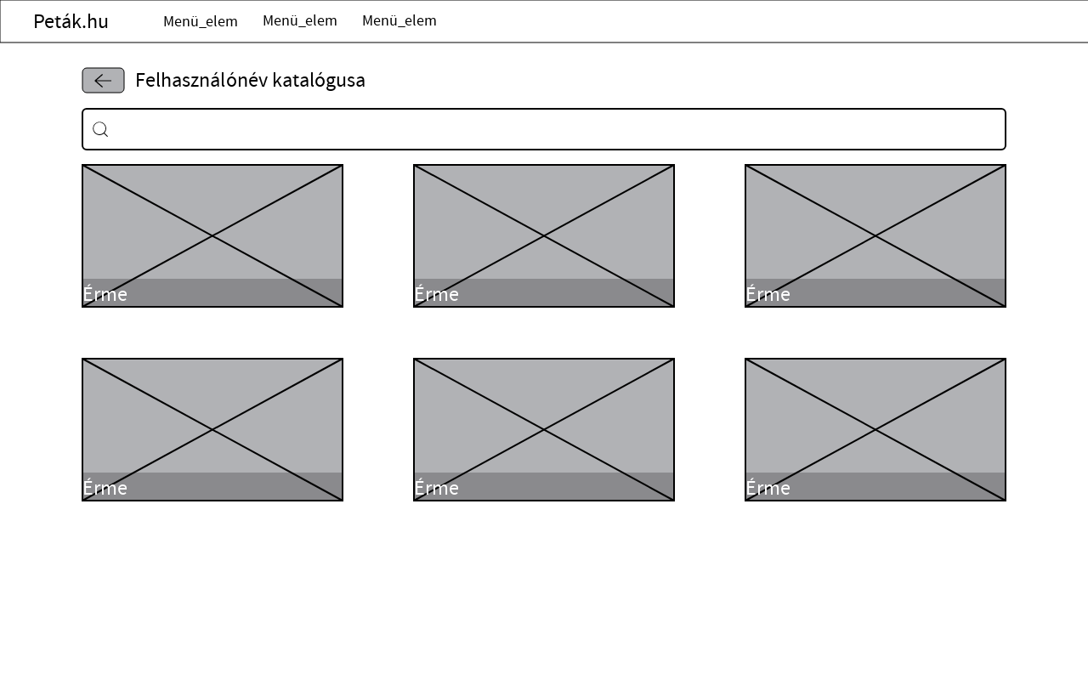

Érmék indexképpel

Kereső az érmék között

Visszaugrás a felhasználó profiljához

Navigációs menü

Teljes érmekatalógus közepes képernyőkön

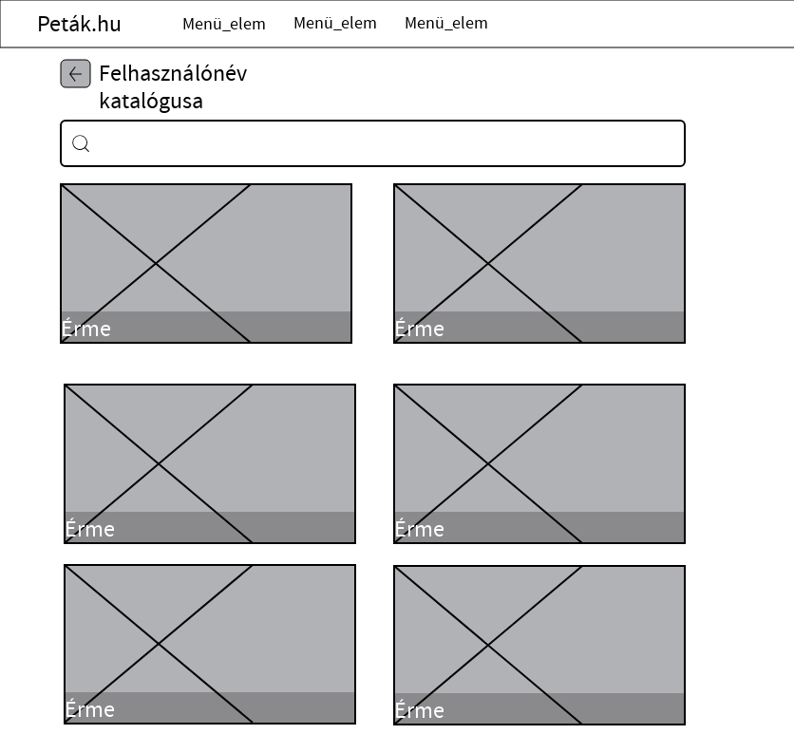

Érmék indexképpel

Kereső az érmék között

Visszaugrás a felhasználó profiljához

Navigációs menü

Teljes érmekatalógus kis képernyőkön

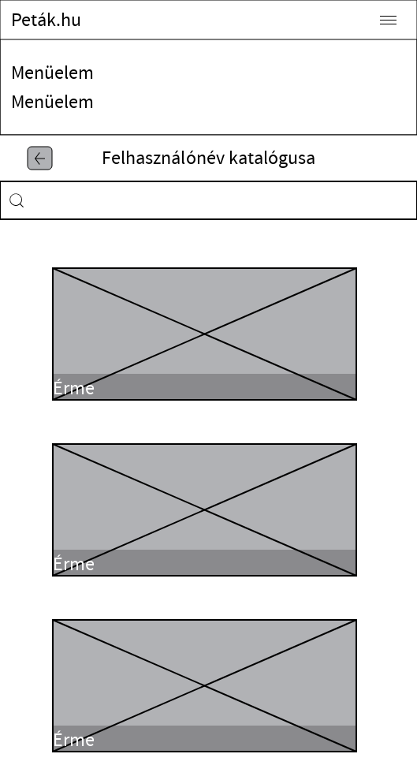

Navigációs menü

Navigációs menü láthatóságát állító gomb

Visszaugrás a felhasználó profiljához

Érmék indexképpel

Kereső

Kereső az érmék között

Profil nagyméretű képernyőkön

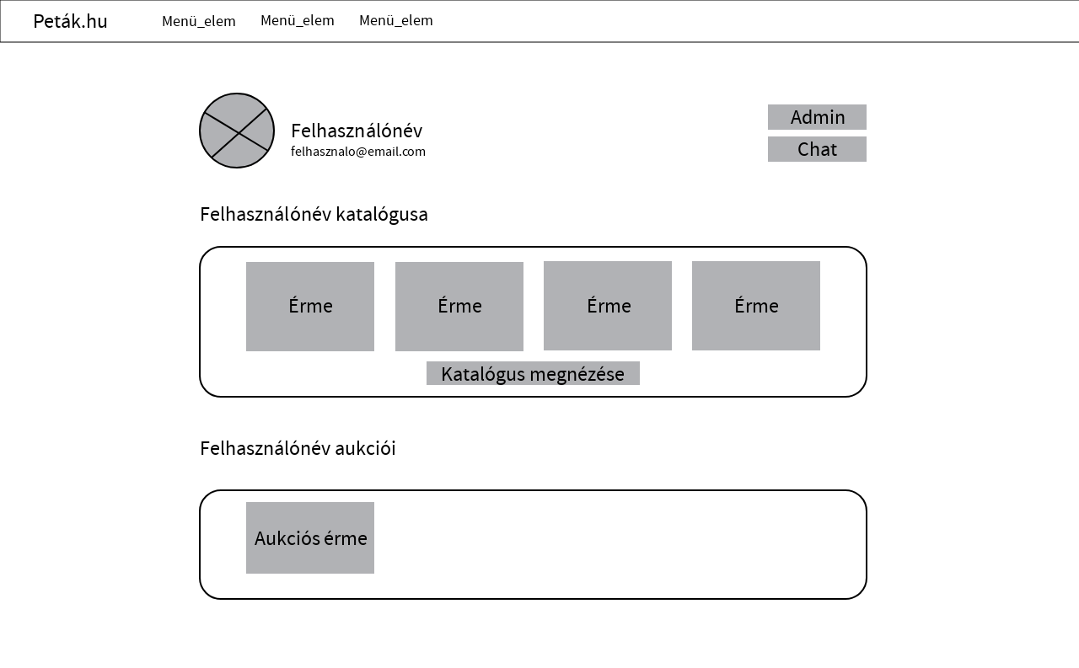

Felhasználó érméi

Felhasználó katalógusára irányító gomb

Felhasználó aukciói

Adminisztrációs műveletek (Admin felhasználó esetén)

Chat indítása a felhasználóval (Ha nem saját profil)

Navigációs menü

Profil közepes méretű képernyőkön

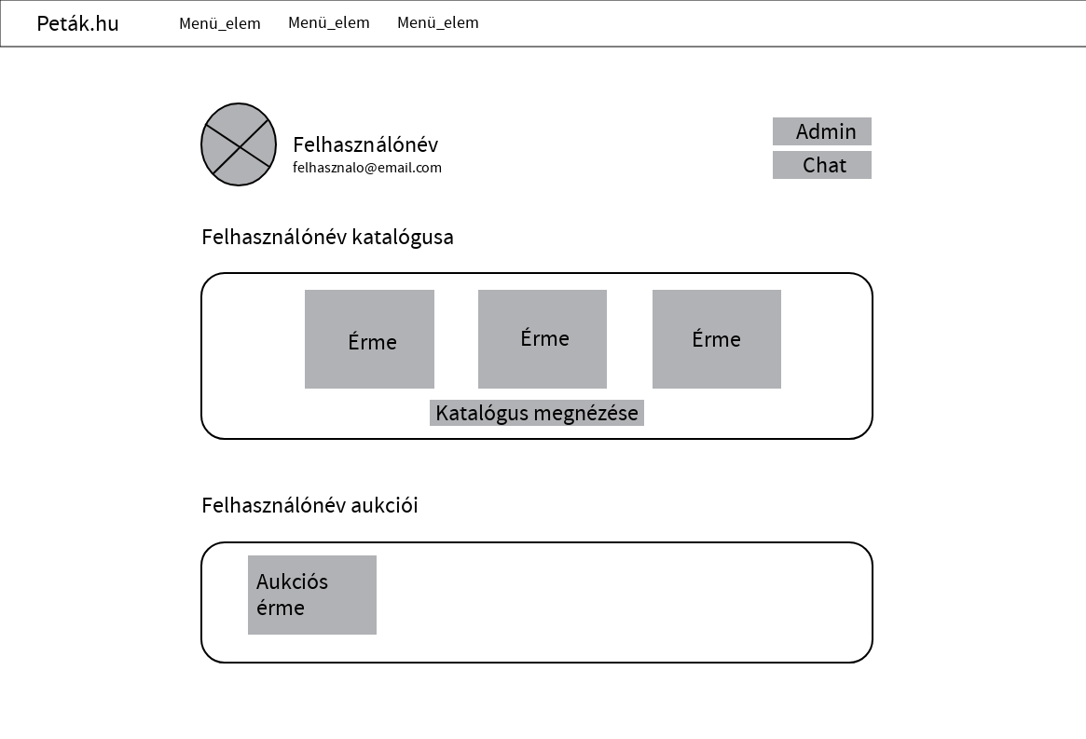

Navigációs menü

Felhasználó érméi

Felhasználó aukciói

Felhasználó katalógusára irányító gomb

Adminisztrációs műveletek (Admin felhasználó esetén)

Chat indítása a felhasználóval (Ha nem saját profil)

Profil kis méretű képernyőkön

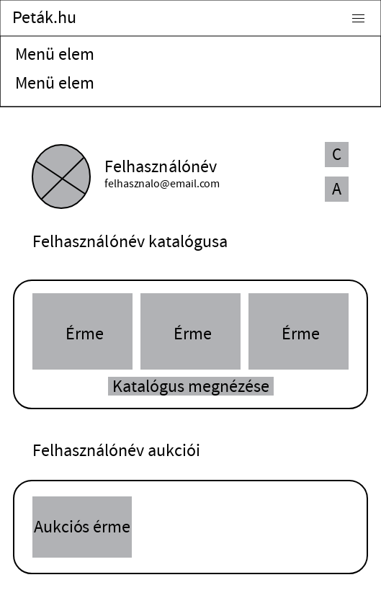

Navigációs menü

Navigációs menü láthatóságát állító gomb

Chat indítása a felhasználóval (Ha nem saját profil)

Adminisztrációs műveletek (Admin felhasználó esetén)

Felhasználó érmei

Felhasználó katalógusára irányító gomb

Felhasználó aukciói

Aukciók nagy képernyőn

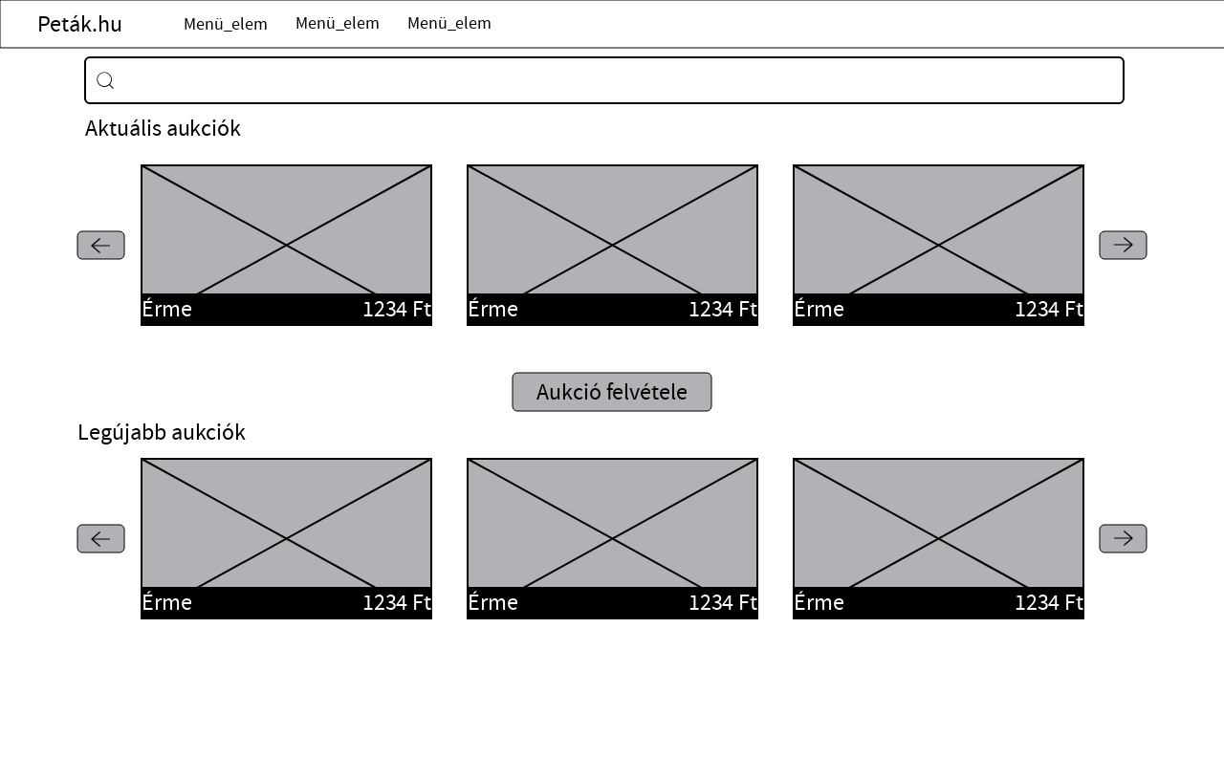

Legtöbb licitálóval rendelkező futó aukciók a jelenlegi árával

Legújabban feltöltött futó aukciók a jelenlegi árával

Navigációs gombok

Aukció felvételi gomb

Aukciók között keresés

Navigációs menü

Aukciók közepes képernyőkön

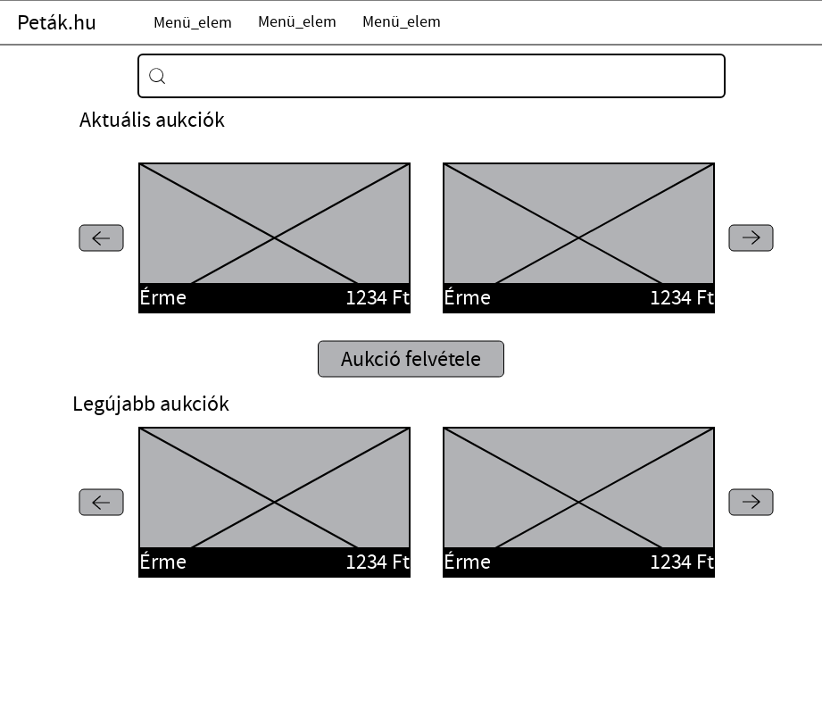

Legtöbb licitálóval rendelkező futó aukciók a jelenlegi árával

Legújabban feltöltött futó aukciók a jelenlegi árával

Navigációs gombok

Aukció felvételi gomb

Aukciók között keresés

Navigációs menü

Aukciók kis képernyőkön

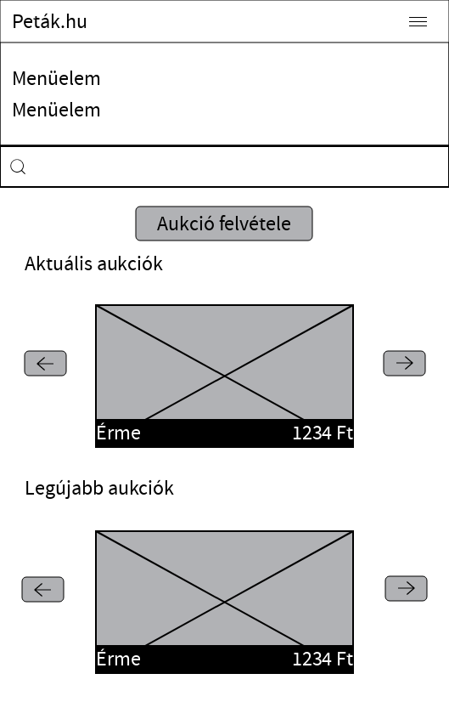

Navigációs menü

Navigációs menü láthatóságát állító gomb

Legtöbb licitálóval rendelkező futó aukciók a jelenlegi árával

Legújabban feltöltött futó aukciók a jelenlegi árával

Navigációs gombok

Aukció felvételi gomb

Aukciók között keresés

Főoldal nagy és közepes méretű képernyőkön

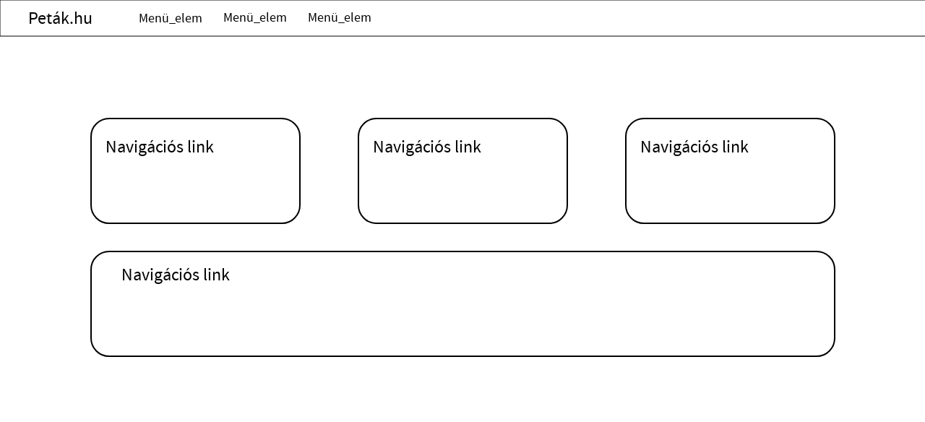

Navigációs menü

Navigációs linkkártyák

Főoldal kis méretű képernyőkön

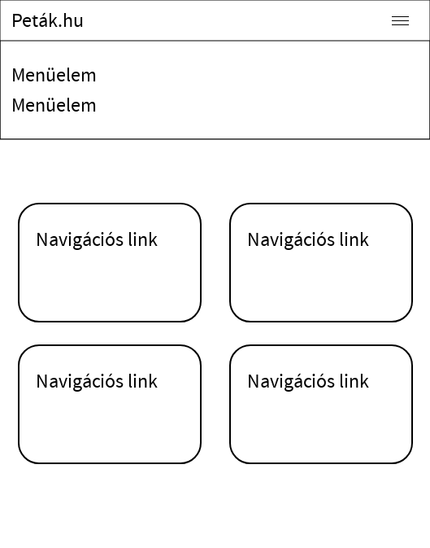

Navigációs menü

Navigációs menü láthatóságát állító gomb

Navigációs linkkártyák

Aukció nagyméretű képernyőkön

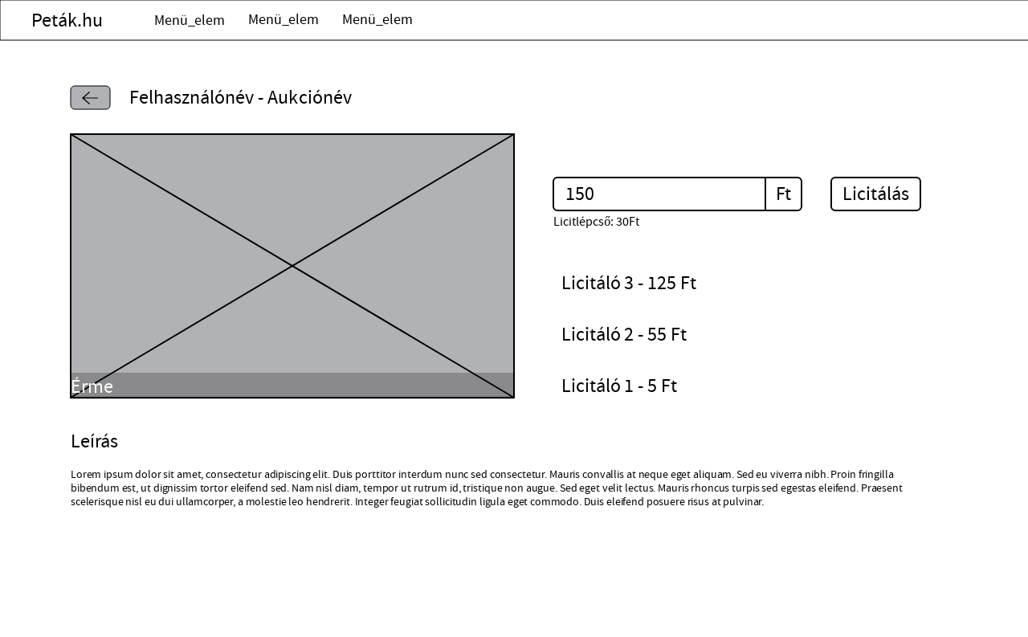

Navigációs menü

Érme képe

Licitlépcső értéke

Legutóbbi licitálók

Aukció leírása

Aukciókhoz/felhasználóhoz visszavezető gomb

Licit érték bemenet

Licitálási gomb

Aukció közepes méretű képernyőkön

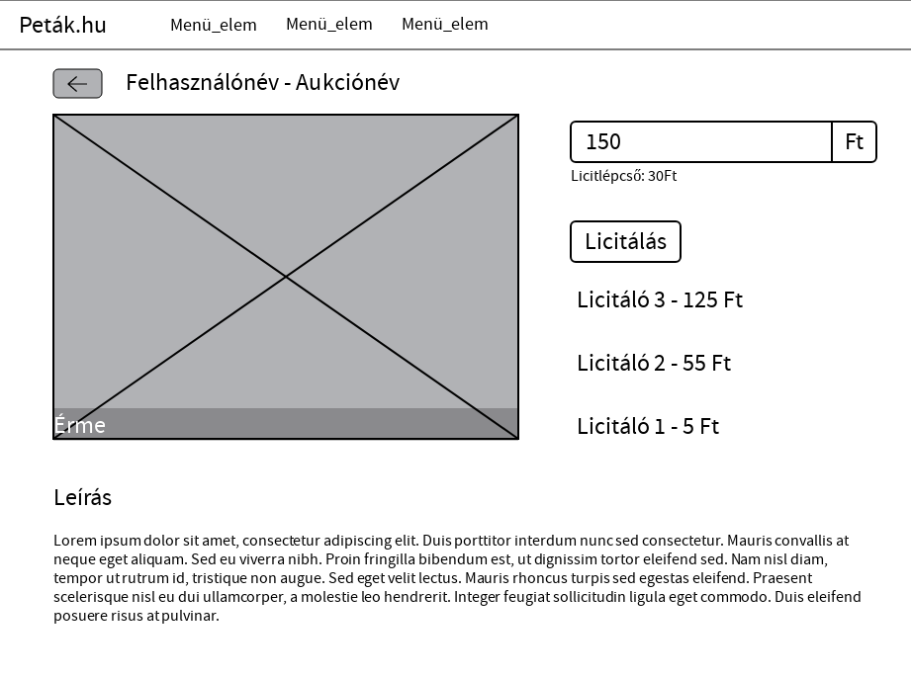

Navigációs menü

Érme képe

Licitlépcső értéke

Legutóbbi licitálók

Aukció leírása

Aukciókhoz/felhasználóhoz visszavezető gomb

Licit érték bemenet

Licitálási gomb

Aukció kisméretű képernyőkön

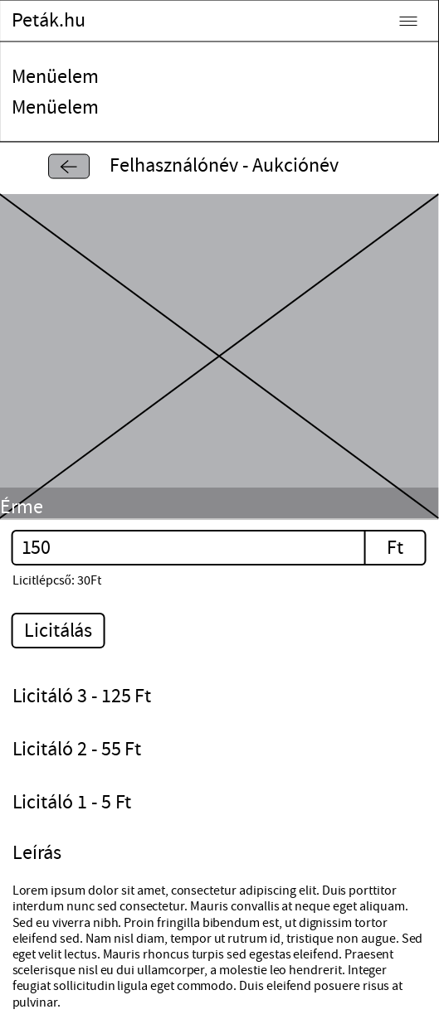

Navigációs menü

Navigációs menü láthatóságát állító gomb

Érme képe

Licitlépcső értéke

Legutóbbi licitálók

Aukció leírása

Aukciókhoz/felhasználóhoz visszavezető gomb

Licit érték bemenet

Licitálási gomb

Fórumtéma bejegyzései nagy-, és közepes méretű képernyőkön

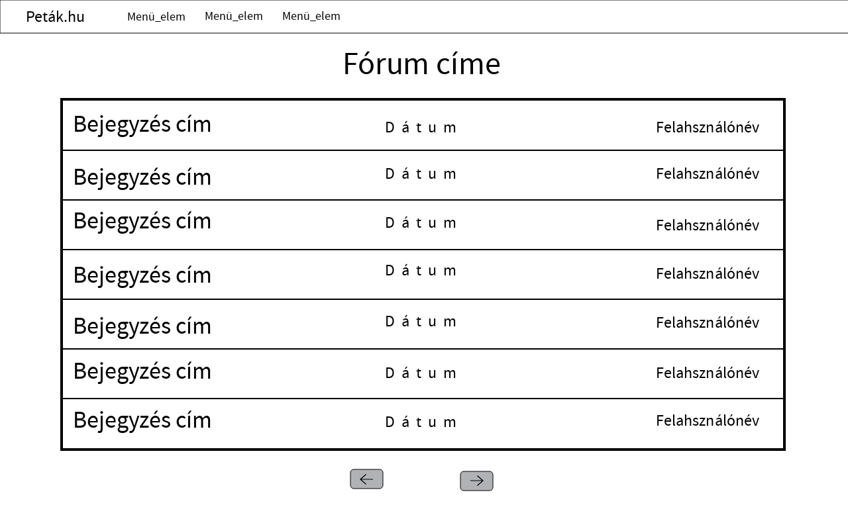

Bejegyzés címe

Bejegyzés dátuma

Bejegyzés készítője

Fórum témája

Navigációs menü

Bejegyzések közti navigáció

Fórumtéma bejegyzései kisméretű képernyőkön

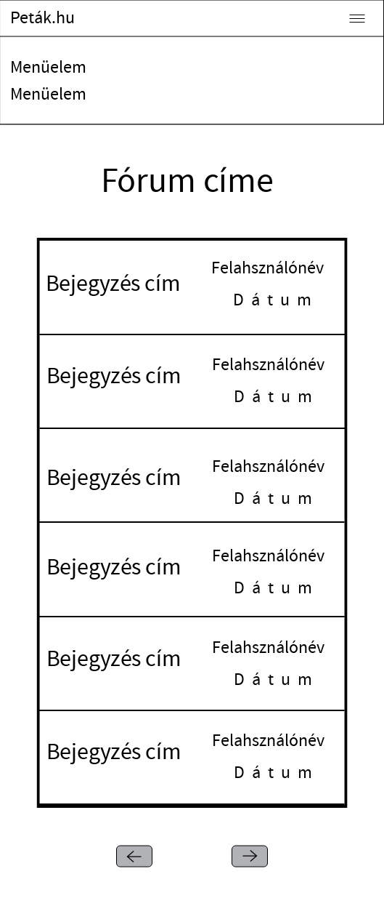

Fórumtéma

Fórumbejegyzés címe

Fórumbejegyzés feltöltője és dátuma

Bejegyzések közti navigációs gombok

Navigációs menü

Navigációs menü láthatóságát állító gomb

Fórumbejegyzés nagy és közepes képernyőkön

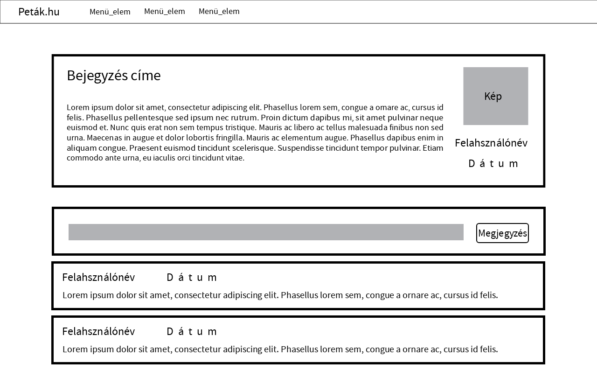

Bejegyzés cím

Bejegyzés leírása

Bejegyzés képe

Bejegyzést feltöltő felhasználó neve

Bejegyzés kezdési dátuma

Kommentet író felhasználó

Komment dátuma

Komment tartalma

Megjegyzés tartalmának bemeneti mezője

Megjegyzés elküldése

Navigációs menü

Fórumbejegyzés kisméretű képernyőkön

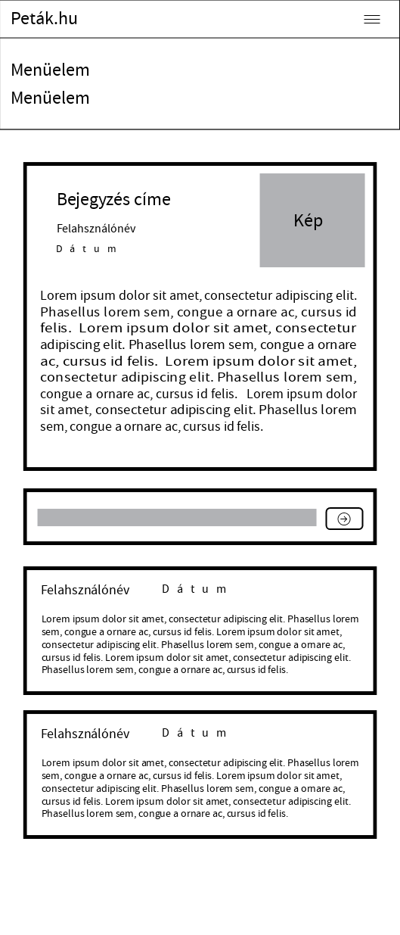

Bejegyzés címe

Bejegyzés kezdési dátuma

Bejegyzés feltöltője

Bejegyzés leírása

Bejegyzés képe

Komment tartalmának bemeneti mezője

Komment feltöltési gombja

Megjegyzést író felhasználó

Megjegyzés dátuma

Megjegyzés tartalma

Navigációs menü

Navigációs menü láthatóságát állító gomb

Chat felület nagy és közepes méretű képernyőkön

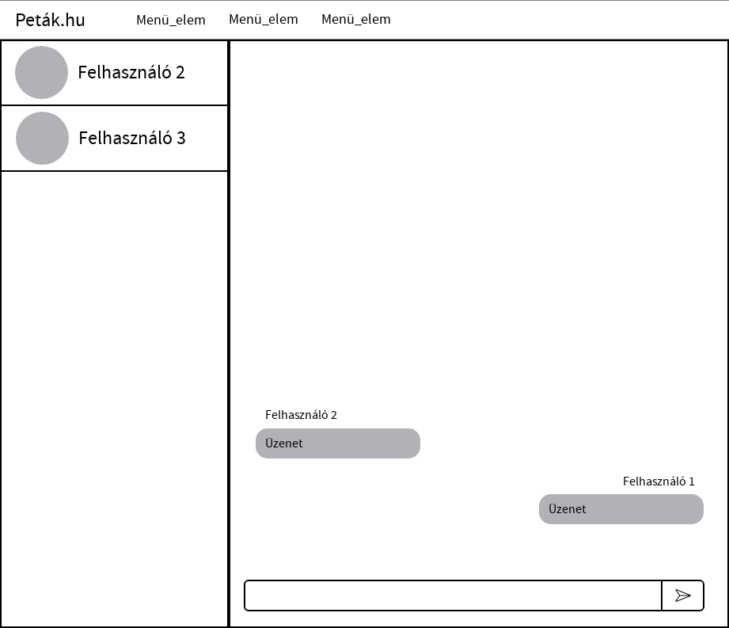

Felhasználók

Üzenetek

Új üzenet bemeneti mezője

Küldési gomb

Navigációs menü

Chat felület kisméretű képernyőkön

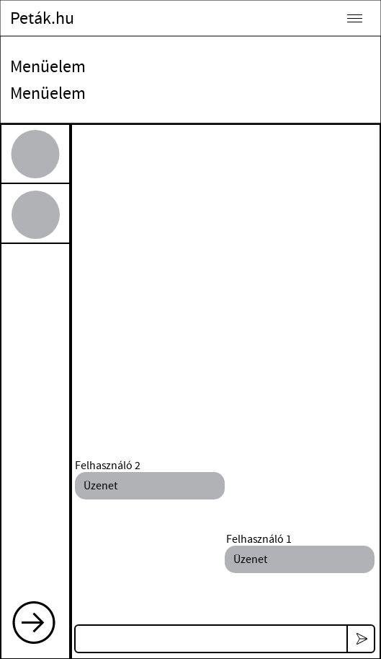

Felhasználók

Felhasználók menüjének kinyitó gombja

Navigációs menü

Navigációs menü láthatóságát állító gomb

Üzenetek

Új üzenet bemeneti mezője

Új üzenet küldési gombja

Adminisztrációs felület minden képernyőméreten

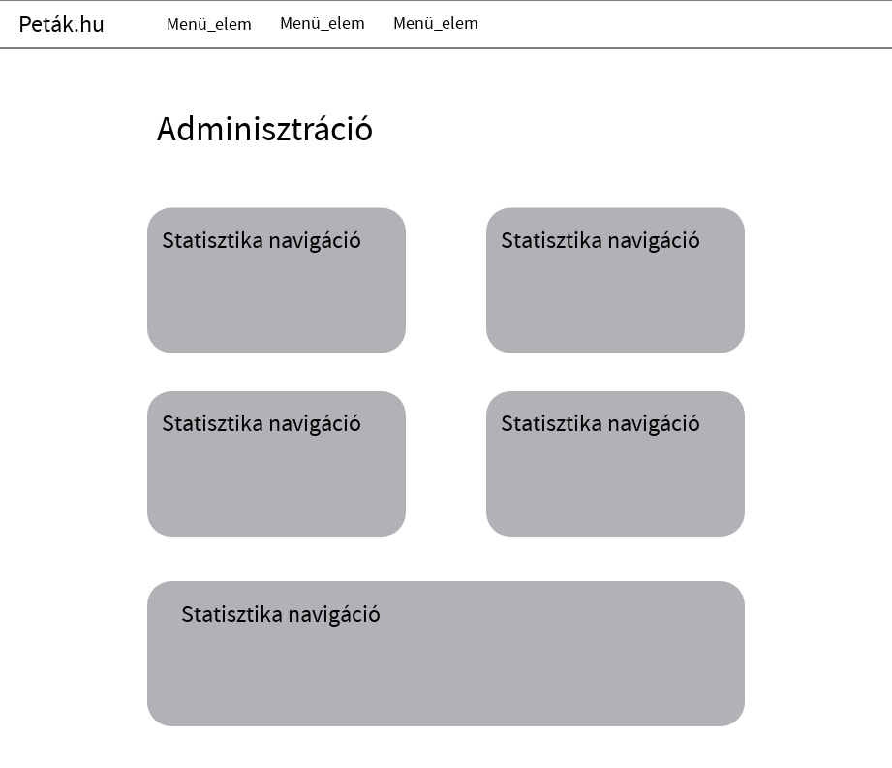

Statisztikákra vezető kártyák

Navigációs menü

Modálablakok – Konkrét érme ablak

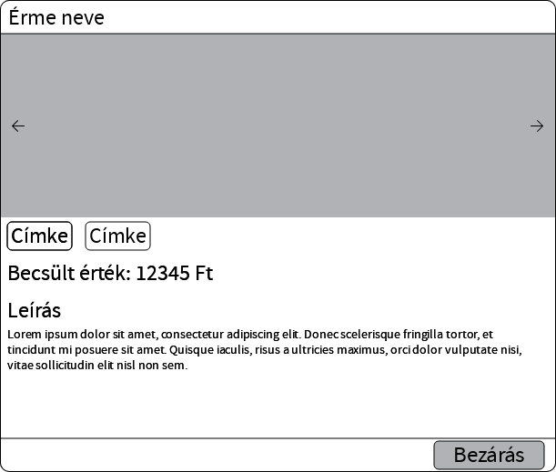

Érme címkék

Bezáró gomb

Érme képei

Érme értéke

Érme leírása

Érme képei közti navigációs gombok

Modálablakok – Új érme felvétele

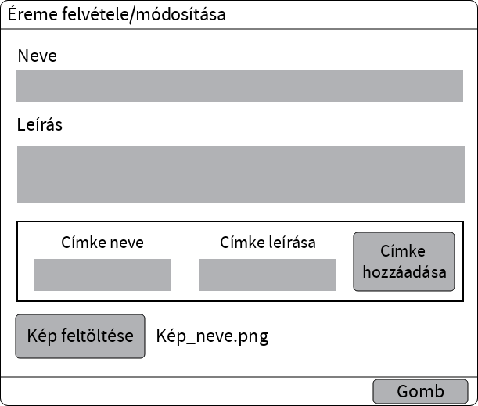

Érme nevének bemeneti mezője

Érme leírásának bemeneti mezője

Érme címke nevének bemeneti mezője

Érme címke leírásának bemeneti mezője

Érme címke felvétele

Érme képének feltöltésének gombja

Érme feltöltési gombja

Modálablakok – Új fórumbejegyzés feltöltése

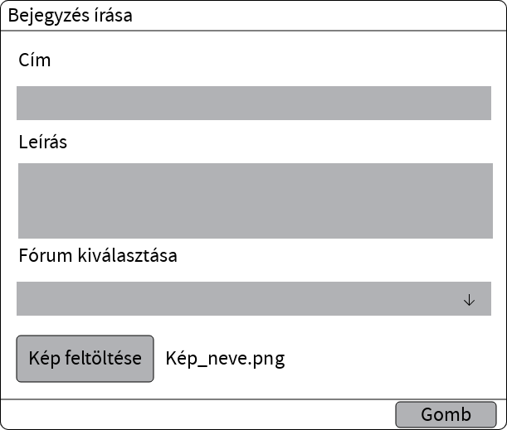

Bejegyzés címének bemeneti mezője

Bejegyzés leírásának bemeneti mezője

Bejegyzés témájának kiválasztó legördülő menüje

Bejegyzés képének feltöltési gombja

Bejegyzés feltöltése

Modálablakok – Adminisztrációs statisztika ablaka

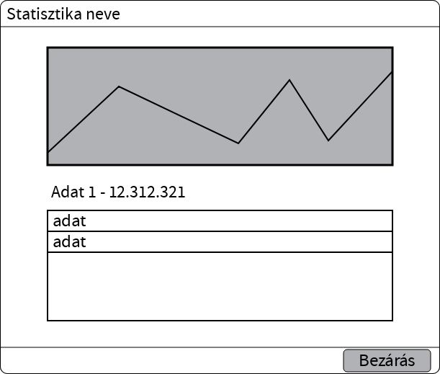

Adatok listája statisztáknak megfelelően

Statisztika gráfja

Statisztika bezárása